
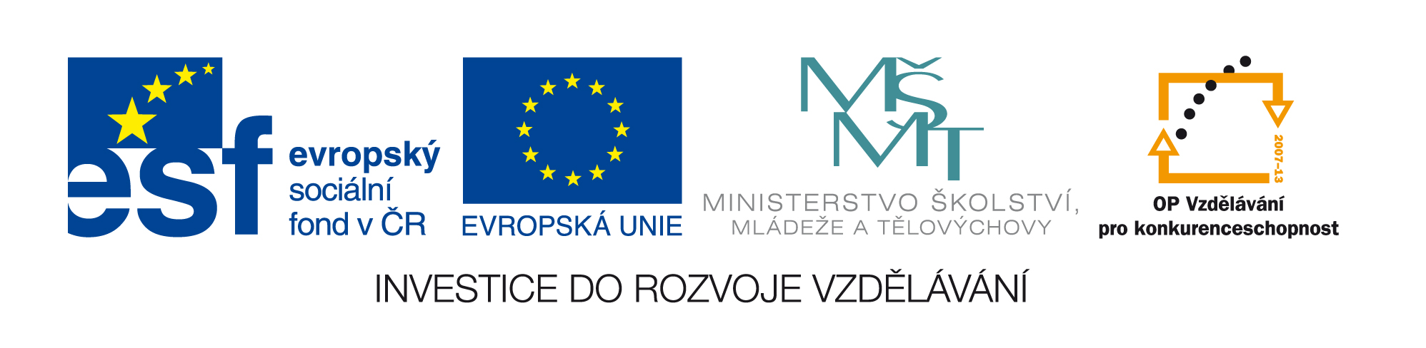

OPAKOVACÍ TEST

Předmět: jazyk německý jako 2. cizí jazyk

Časová dotace:15 minut

Cíle: žák procvičí probrané učivo formou písemného testu

Věková skupina: 7. ročník

Základní škola a Mateřská škola Zákupy,
příspěvková organizace Zákupy
Adresa: Školní 347
47123 Zákupy

Zpracovala Mgr. Květoslava Kňobortová

OPAKOVACÍ TEST
1.Ergänze:
Mein- meine(2x)-dein(2x)-deine
Wie heißt………….. Hund? Wie alt ist …………..Oma?Ich bin Veronika und das ist …………….Katze Mieze. …………..Onkel heißt David und …………….. Tante Renate. Ist ……………..Opa schon alt?

2.Welche Antwort passt?
Wohnst du in Bonn? a)Nein, in Bern
b)Ja, in Berlin.
c)Ich wohne in Prag.

Woher kommst du? a)In Deutschland
b)Aus Deutschland.
c)Nein.

Wie heißt deine Schwester? a)Ja.
b)Nein,Maria.
c)Doris.

Wie alt bist du? a)Ich bin nicht elf.
b)Elf.
c)Ich bin da.

Magst du Pizza? a)Das ist Pizza.
b)Ja sehr.
c)Ich bin da.

Wer ist da rechts? a)Links.
b)Ja, rechts.
c)Meine Oma.
3.Schreib die Gegenteile:
richtig - …………………….. klein - ……………………..
langsam -…………………… weiß -……………………..
alt - …………………………. dünn - ……………………..
nein - ………………………..

4.Stell die fragen?
……………………..……… Das ist mein Bruder.
……………………..……… Sie ist siebzehn.
……………………..………Nein, er ist klein und braun
……………………..……… Sie wohnt in Wien.
……………………..……… Nein, das ist mein Onkel.

